Eurovision 2025 – Semifinale 1 – Stemmeskjema
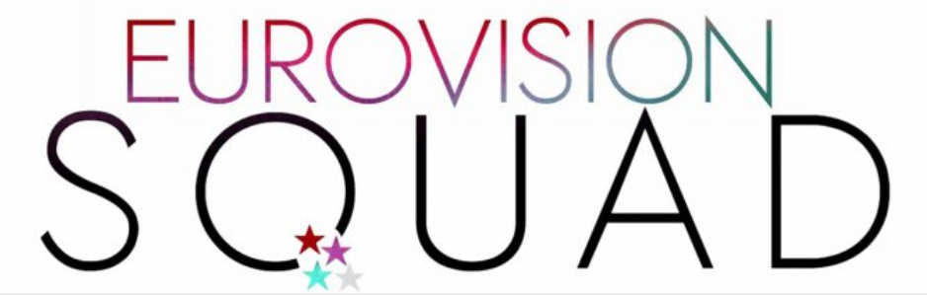
Navn: ______________________________________________

NR. | DELTAKER | LÅT | FRAMFØRING | KOSTYME | SÆREGENHET | KOMMENTAR | POENG
1 | Island  Væb  Róa
2 | Polen  Justyna Steczkowska  Gaja
3 | Slovenia  Klemen  How Much Time Do We Have Left
4 | Estland  Tommy Cash  Espresso Macchiato
5 | Ukraina  Ziferblat  Bird of Pray
6 | Sverige  KAJ  Bara bada bastu

Nettside: eurovisionsquad.com | E-post: eurovisionsquad@gmail.com | Youtube: Eurovision Squad
Facebook: Eurovision Squad | Instagram: @eurovisionsquad | TikTok: @eurovisionsquad

Eurovision 2025 – Semifinale 1 – Stemmeskjema
Navn: _________________________________________________

NR. | DELTAKER | LÅT | FRAMFØRING | KOSTYME | SÆREGENHET | KOMMENTAR | POENG
7 | Portugal  Napa  Deslocado
8 | Norge  Kyle Alessandro  Lighter
9 | Belgia  Red Sebastian  Strobe Lights
10 | Aserbajdsjan  Mamagama  Run with U
11 | San Marino  Gabry Ponte  Tutta l’Italia
12 | Albania  Shkodra Elektronike  Zjerm

Nettside: eurovisionsquad.com | E-post: eurovisionsquad@gmail.com | Youtube: Eurovision Squad
Facebook: Eurovision Squad | Instagram: @eurovisionsquad | TikTok: @eurovisionsquad

Eurovision 2025 – Semifinale 1 – Stemmeskjema
Navn: _________________________________________________

NR. | DELTAKER | LÅT | FRAMFØRING | KOSTYME | SÆREGENHET | KOMMENTAR | POENG
13 | Nederland  Claude  C’est la vie
14 | Kroatia  Marko Bošnjak  Poison Cate
15 | Kypros  Theo Evan  Shh

Nettside: eurovisionsquad.com | E-post: eurovisionsquad@gmail.com | Youtube: Eurovision Squad
Facebook: Eurovision Squad | Instagram: @eurovisionsquad | TikTok: @eurovisionsquad

